**19° Rally Matematico Transalpino, prova 1**

**Problemi Categorie Argomenti Origine**

1. Dal più basso al più alto 3 Lo FC

2. Le tavolette di cioccolato 3 4 Lo LUX

3. Una foto africana 3 4 Ar UD

4. I quadrati di Paolo 3 4 5 Geo UD

5. Triangoli a volontà 3 4 5 Geo BB

6. I gol del mondiale 4 5 Ar AR

7. Musicisti, attori e ballerini 4 5 6 Ar Lo LUX+gpp

8. Quante uova! 5 6 7 Ar SI+gp

9. Il secondo capitolo 5 6 7 Ar 11RMT+fj

10. Chiodi e fili elastici 5 6 7 Geo g.g.piana

11. Monete 6 7 8 Ar Alg BB

12. Piramide irregolare 6 7 8 Geo gpp

13. La scatola di figurine 6 7 8 Ar RV

14. La libreria 7 8 9 10 Ar Alg PU

15. In cerca di funghi 8 9 10 Ar Alg gp

16. Il ritorno de Mombo Tappeto 8 9 10 Ar Alg Geo fj

17. Aladino e il tesoro di Alì Babà 8 9 10 Lo FC

18. Un poliedro dentro un cubo 9 10 Geo FC

19. L’acquario 9 10 Ar Alg PR

20. Un gioco equo 9 10 Co FC

I problemi del RMT sono protetti da diritti di autore.

Per un'utilizzazione in classe deve essere indicata la provenienza del problema inserendo la dicitura "©ARMT".

Per un'utilizzazione commerciale, ci si può mettere in contatto con i coordinatori internazionali attraverso il sito Internet dell'associazione del Rally Matematico Transalpino (www.math-armt.org).

**1. DAL PIÙ BASSO AL PIÙ ALTO** (Cat. 3)

Cinque bambini confrontano le loro altezze. Si accorgono che:

- Michele è più basso di Anna

- Paolo è più alto di Camilla

- Luigi è più basso di Michele

- Camilla è più alta di Anna

Scrivete i nomi dei cinque bambini da sinistra a destra, dal più basso al più alto.

ANALiSi A PRIORI

Ambito concettuale

Logica: relazione d’ordine, deduzione

Analisi del compito

- Capire che le informazioni date sono espresse da due relazioni opposte “più grande” e “più basso” e che per ordinare i bambini occorre esprimerle con la stessa relazione. Ad esempio Michele è più basso di Anna, ma Anna è più bassa di Camilla.

- Considerare le informazioni nell’ordine nel quale sono state date: Michele — Anna, Camilla — Paolo, Luigi — Michele, Anna — Camilla, e mettere insieme queste condizioni: Luigi — Michele — Anna — Camilla — Paolo.

Oppure applicare la «transitività» della relazione d’ordine «è più basso di» ai dati così ordinati e interpretati:

- Luigi è più basso di Michele e Michele è più basso di Anna allora si conclude che Luigi è più basso di Anna

- Anna è più bassa di Camilla e Camilla è più bassa di Paolo dunque Anna è più bassa di Paolo.

Si conclude che Luigi è il più basso di tutti perché è più basso anche di Camilla e di Paolo e che quindi i bambini si possono così ordinare: Luigi — Michele — Anna — Camilla — Paolo.

Attribuzione dei punteggi

4 Ordinamento corretto: Luigi, Michele, Anna, Camilla e Paolo

3 Ordinamento inverso (i nomi sono scritti da destra a sinistra: P, C, A, M, L)

2 Tre delle quattro indicazioni sono rispettate, una non lo è oppure uno dei bambini non compare nell’ordinamento (per esempio, se l’indicazione “Paolo è più alto di Camilla” non è rispettata: L, M, A, C compaiono in questo ordine e P può collocarsi in un posto qualsiasi davanti a C, oppure non figurare nell’ordinamento)

1 Solo due condizioni sono rispettate

0 Una sola condizione è rispettata

oppure disegni o scritture rappresentanti le varie condizioni, ma senza collegamento tra loro

oppure incomprensione del problema

Livello: 3

Origine: Franche-Comté

**2. LE TAVOLETTE DI CIOCCOLATO** (Cat. 3, 4)

Vittorio ha ricevuto quattro tavolette di cioccolato nero, due di cioccolato bianco e una di cioccolato con le mandorle.

Decide di mangiare una tavoletta ogni giorno della settimana a partire da lunedì, ma non vuole mangiare lo stesso tipo di cioccolato per due giorni di seguito.

Dite che tipo di cioccolato potrà mangiare ogni giorno della settimana.

Indicate tutte le soluzioni che avete trovato.

ANALisi A PRIORI

Ambito concettuale

Combinatoria

Analisi del compito

- Procedere per tentativi e correzioni successive controllando che non mangi lo stesso tipo di cioccolato per due giorni consecutivi

Oppure: rendersi conto che bisogna cominciare a scegliere i giorni in cui mangerà le quattro tavolette di cioccolato nero e constatare che c’è un’unica possibilità di farlo; i giorni 1o, 3o, 5o e 7o.

- poi procedere in modo sistematico per piazzare le altre tre tavolette di cioccolato sugli altri tre giorni (per esempio scegliendo il giorno del cioccolato con le mandorle, ci si accorge che gli altri due giorni sono per le tavolette di cioccolato bianco)

- Determinare così le tre soluzioni e annotarle giorno per giorno in modo chiaro (tutte in lettere o con abbreviazioni prive di ambiguità o con una disposizione in linee e colonne di questo tipo

lunedì martedì mercoledì giovedì venerdì sabato domenica

nero bianco nero bianco nero mandorle nero

nero bianco nero mandorle nero bianco nero

nero mandorle nero bianco nero bianco nero

Attribuzione dei punteggi

4 Le 3 soluzioni corrette e presentate in modo chiaro: N B N B N M N , N B N M N B N e N M N B N B N

3 Le 3 soluzioni corrette con l’aggiunta di una disposizione scorretta

oppure 2 soluzioni corrette e nessuna soluzione scorretta

2 Le 3 soluzioni corrette con più di una soluzione scorretta

oppure 2 soluzioni corrette e una soluzione scorretta

oppure una soluzione corretta e nessuna scorretta

1 2 soluzioni corrette e più di una soluzione scorretta

oppure 1 soluzione corretta con una sola soluzione scorretta

0 1 soluzione corretta con più di una soluzione scorretta

oppure nessuna soluzione corretta o incomprensione del problema

Livello: 3, 4

Origine: Luxembourg

**3. UNA FOTO AFRICANA** (Cat. 3, 4)

Clara osserva una grande fotografia di un paesaggio africano.

Conta le zebre e le giraffe.

Ce ne sono 36 in tutto e il numero delle zebre è il doppio del numero delle giraffe.

Quante sono le giraffe?

Quante sono le zebre?

Spiegate come avete trovato le vostre risposte.

ANALisi A PRIORI

Ambito concettuale

Aritmetica: addizione, doppio e metà, proporzionalità (intuizione)

Analisi del compito

- Capire le due condizioni, 36 animali, ci sono più zebre che giraffe (il doppio)

- Procedere per tentativi e correzioni non sistematici, o con disegni, fino ad arrivare alla soluzione (12, 24)

Oppure: procedere per tentativi e aggiustamenti sistematici partendo da una delle due condizioni:

• «36 animali» (1 e 35; 2 e 34;…) fino ad ottenere il doppio di zebre;

• «il doppio di zebre» (1 e 2; 2 e 4; 3 e 6; …) fino ad ottenere una somma uguale a 36;

Oppure: cominciare a suddividere i 36 animali in due gruppi di ugual numero e poi aumentare e diminuire simultaneamente ognuno dei due numeri in modo da ottenere un numero doppio dell’altro.

Oppure: considerare il rapporto di 1 giraffa ogni 2 zebre, immaginando dei gruppi di 3 animali e concludere che ci vorranno 12 gruppi, ottenuti o con la moltiplicazione 3 x ? = 36, o con la divisione 36 : 3 = ?, o attraverso addizioni ripetute.

Oppure: considerare direttamente che gli animali si suddividono in **una** parte di giraffe e **due** parti di zebre per vedere così le **tre** parti equivalenti – o i tre terzi – e dividere subito 36 per 3 per trovare il numero delle giraffe. (Questa strategia sembra poco probabile per la categoria 3).

Attribuzione dei punteggi

4 Risposta corretta (24 zebre e 12 giraffe), con procedimento chiaro (disegno, calcoli, tabella, …) o verifica delle condizioni

3 Risposta corretta con procedimento poco chiaro o assenza di spiegazione

2 Risposta «24 giraffe e 12 zebre» (interpretazione errata della parola doppio) o svolgimento corretto con errore di calcolo

1 Risposta che verifica una sola delle due condizioni (totale uguale a 36 o numero delle zebre doppio del numero delle giraffe)

0 Incomprensione del problema

Livello: 3, 4

Origine: Udine

**4. I QUADRATI DI PAOLO** (Cat. 3, 4, 5)

Paolo ha ricevuto un gioco di costruzioni, composto da otto pezzi sistemati in una scatola, come quella che vedete qui disegnata.

|  |  |
| --- | --- |
| Ci sono quattro tipi di pezzi di quattro colori  - un quadrato grande in bianco,  - tre rettangoli grandi in rosso (r),  - tre rettangoli piccoli verde (v),  - un quadrato piccolo in nero. |  |

*Colorate tutti pezzi rossi* (r) *e verde* (v)

Il gioco consiste nell’utilizzare più pezzi per formare dei quadrati.

Paolo ha potuto formare due quadrati con più pezzi di uno stesso colore:

|  |  |  |  |
| --- | --- | --- | --- |
| uno verde |  | e uno rosso |  |

Ha inoltre potuto formare molti quadrati di tre colori (utilizzando tre tipi di pezzi).

|  |  |
| --- | --- |
| Per esempio:  con il quadrato nero, un rettangolo verde (v),  due rettangoli rossi (r). |  |

Provate a formare un quadrato di due colori (utilizzando soltanto due tipi di pezzi).

E provate a formare un altro quadrato, di quattro colori (utilizzando i quattro tipi di pezzi).

Disegnate i quadrati che avete potuto formare (solo uno di due colori e solo uno di quattro colori) e fate in modo che si vedano i pezzi che avete utilizzato.

ANALisi A PRIORI

Ambito concettuale

Geometria: quadrati, rettangoli, aree

Analisi del compito

- Percepire, dagli esempi dati, i rapporti tra i quattro tipi di pezzi (1 x 1), (1 x 2), (1 x 3) e (2 x 2) per poterli accostare correttamente.

- Capire che per costruire i quadrati si possono utilizzare solo gli otto pezzi a disposizione per ogni costruzione, ma che non è necessario utilizzarli tutti.

- Verificare i due esempi di quadrati di un solo colore (che utilizzano tuttavia più pezzi).

- Cercare di costruire un quadrato con **due tipi di pezzi** e vedere che c’è una sola possibilità per un quadrato di 3 x 3, con i tre rettangoli piccoli e un rettangolo grande (vedere il disegno sotto). Non si può utilizzare né il quadrato piccolo, né il grande perché bisognerebbe avere ancora due altri tipi di pezzi per completare la costruzione. Anche per un quadrato più grande di 4 x 4, ci vorrebbero più di due tipi di pezzi.

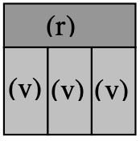

- Constatare che, per il quadrato con quattro tipi di pezzi, non esistono quadrati di 3 x 3, per tentativi o per considerazioni sulle aree (i quattro tipi di pezzi danno un’area minima di 1 + 4 + 2 + 3 =10, che è maggiore di 3 x 3 = 9). Cercando di costruire dei quadrati di 4 x 4 con i quattro tipi di pezzi, ci si accorge che c’è una sola soluzione, per tentativi o anche qui per gli alunni più grandi tramite considerazioni sulle aree (utilizzando un pezzo di ogni tipo si ottiene già un’area di 10, per arrivare a 16 si devono necessariamente aggiungere due pezzi di area 3, cioè due rettangoli grandi.

- Formare allora un quadrato di 4x4 con il quadrato nero piccolo, il quadrato bianco grande, un rettangolo piccolo e i tre rettangoli grandi (vedere la figura)

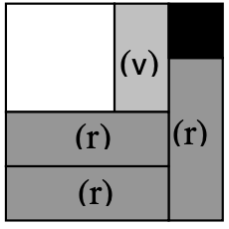

Attribuzione dei punteggi

4 I due quadrati disegnati correttamente con i pezzi ben evidenziati indipendentemente dalla disposizione dei vari pezzi

3 I due quadrati disegnati correttamente con l’indicazione dei pezzi, con altri quadrati ottenuti con gli stessi pezzi ma disposte in una maniera diversa (contrariamente alla richiesta: “disegnate un solo quadrato di 2 o 4 colori”)

2 Uno dei quadrati con l’indicazione dei pezzi

oppure i due quadrati disegnati correttamente con uno o più quadrati che non rispettano le condizioni (per esempio due volte il quadrato piccolo o più di tre rettangoli piccoli, oppure tre colori al posto di due)

1 Uno o due quadrati di due o quattro colori, che non soddisfano le condizioni

oppure un rettangolo (non quadrato) che rispetta le condizioni

0 Incomprensione del problema

Livello: 3, 4, 5

Origine: Udine

**5. TRIANGOLI A VOLONTÀ** (Cat. 3, 4, 5)

In questa figura ci sono tanti triangoli, alcuni più piccoli, altri più grandi ... Certi si vedono facilmente e altri un po’ meno.

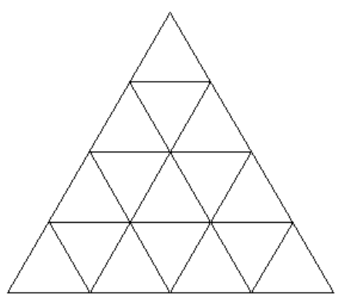

Quanti triangoli si possono vedere in tutto in questa figura?

Dite quanti ce ne sono di ogni grandezza.

*Per aiutarvi, potete utilizzare le griglie che trovate in basso e disegnare i vostri triangoli con colori differenti.*

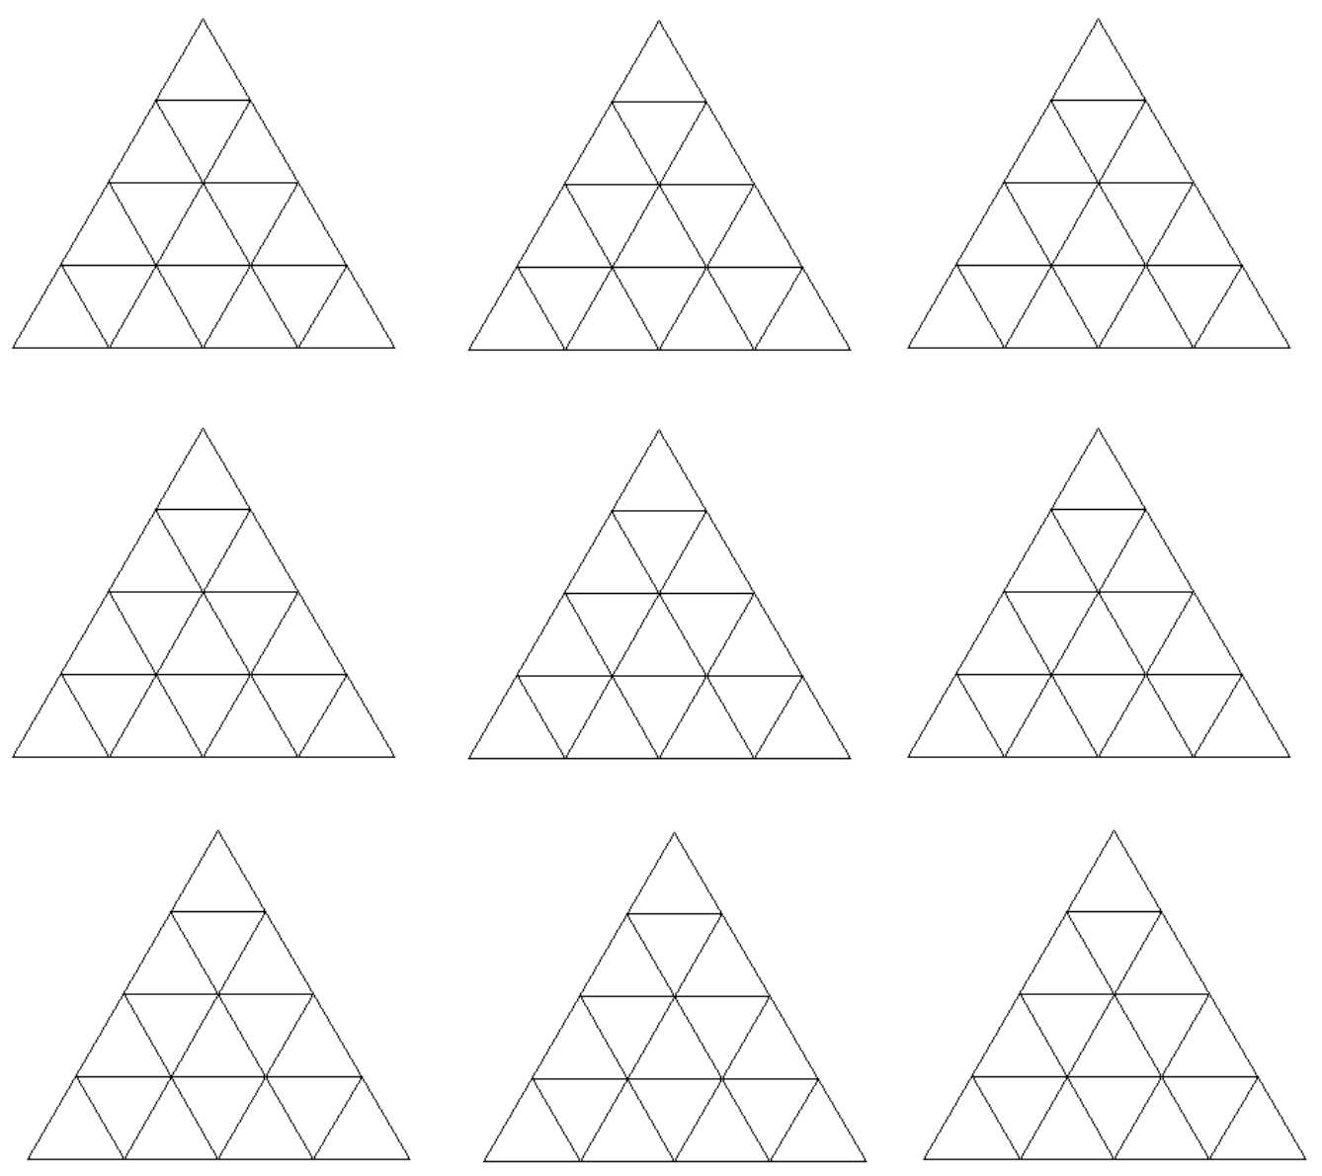

ANALisi A PRIORI

Ambito concettuale

Geometria: riconoscimento di triangoli in una figura complessa

Logica: conteggio organizzato

Analisi del compito

- Capire che ci sono dei triangoli di grandezze differenti e che certi possono contenerne altri più piccoli.

- Identificare i quattro tipi differenti di triangoli.

- Contare dapprima i più piccoli (16).

- Organizzarsi per non dimenticare dei triangoli dei vari tipi (che in parte si sovrappongono) sia disegnandoli con colori differenti, sia segnando i loro vertici...

Trovare 7 triangoli formati da 4 triangoli piccoli (uno di essi si trova al centro “a testa in giù”).

Trovare 3 triangoli formati da 9 triangoli piccoli.

Trovare 1 triangolo formato dai 16 triangoli piccoli.

In totale: 16 + 7 + 3 + 1 = 27.

Oppure ritagliare un triangolo composto da 4 triangoli piccoli e uno da 9 triangoli piccoli e sistemarli sul triangolo grande per trovare tutte le posizioni che possono occupare.

Attribuzione dei punteggi

4 Risposta esatta e completa (27 di cui 16 piccoli, 7 di «quattro», 3 di «nove» e il grande) con un elenco dei diversi triangoli o altra descrizione chiara e corretta

3 Risposta con la dimenticanza del triangolo «testa in giù» (26 di cui 16 piccoli , 6 di «quattro», 3 di «nove» e il grande)

oppure risposta esatta (27) con disegno o inventario ma senza indicare il numero di ogni categoria

2 Risposta 27 o 26 senza descrizione o disegno

oppure tre dei quattro tipi di triangoli identificati e contati senza errori

oppure individuazione dei quattro tipi di triangoli, ma conteggio non completo, che dà origine ad un risultato tra 18 e 25

1 Identificazione solamente dei triangoli piccoli e del grande (risposta 17) oppure due altri tipi di triangoli

0 Incomprensione del problema o solo il triangolo grande oppure solo i 16 triangoli piccoli

Livello: 3, 4, 5

Origine: Bourg-en-Bresse

**6. I GOL DEL MONDIALE** (Cat. 4, 5)

Andrea ha incollato in un album le foto dei 145 gol segnati durante la coppa del mondo di calcio 2010.

Le pagine dell’album sono numerate da 1 a 40.

Ha incollato 6 foto sulla pagina 20 e altre 6 foto sulla pagina 21.

Inoltre su ogni pagina dispari (eccettuata la pagina 21), ha incollato lo stesso numero di foto.

Infine, su ogni pagina pari (eccettuata la pagina 20), ha incollato una foto in più che sulle pagine dispari.

Quante foto ha incollato Andrea sulla pagina 4? E quante sulla pagina 33?

Spiegate il vostro ragionamento.

ANALisi A PRIORI

Ambito concettuale

Aritmetica: le 4 operazioni, numeri pari/dispari

Analisi del compito

- Capire che restano 38 pagine da riempire con 133 foto.

- Capire inoltre che ci sono allora 19 pagine pari e 19 pagine dispari da riempire.

- Capire che su ogni pagina pari c’è una foto in più che su ogni pagina dispari.

- Procedere per tentativi e aggiustamenti successivi (per esempio, moltiplicando per 19 due numeri successivi e sommandoli per ottenere 133).

Oppure procedere attraverso divisioni e aggiustamenti:

- dividere 133 per 38, poi aggiustare a partire dal quoziente (oppure partendo da 38 x … e avvicinarsi a 133);

- dividere 133 per 19, si trova 7 da suddividere tra una pagina pari (4 foto) e una dispari (3 foto);

- dividere approssimativamente 133 per 2 (prendere per esempio 66) e dividere il risultato per 19, poi fare gli aggiustamenti necessari.

Oppure:

- da 133 sottrarre 19 fotografie (una foto in più per ogni pagina pari) 133 – 19 = 114, dividere le foto rimaste in due parti uguali: 114 : 2 = 57, distribuire le 57 foto in parti uguali nelle 19 pagine: 57 : 19 = 3 e concludere che le foto su ogni pagina dispari sono 3 e quelle su ogni pagina pari sono 3 + 1 = 4.

- Rispondere alla domanda: 4 foto sulla pagina 4 e 3 foto sulla pagina 33.

Attribuzione dei punteggi

4 Risposta corretta (4 foto sulla pagina 4 e 3 foto sulla pagina 33), con spiegazione chiara e completa

3 Risposta corretta con una spiegazione incompleta o non chiara

2 Risposta corretta senza spiegazione o procedimento corretto con un solo errore di calcolo

1 Inizio di ricerca corretta (arrivare almeno a 133 foto da suddividere su 38 pagine)

0 Incomprensione del problema

Livello: 4, 5

Origine: Argentina

**7. MUSICISTI, ATTORI E BALLERINI** (Cat. 4, 5, 6)

I 20 alunni di una classe si suddividono in tre gruppi per preparare uno spettacolo:

- un gruppo di musicisti;

- un gruppo di attori;

- un gruppo di ballerini.

I musicisti sono i più numerosi.

Gli attori sono meno numerosi dei ballerini.

La differenza tra il numero di musicisti e il numero di attori è più piccola di 7.

Come hanno potuto suddividersi nei tre gruppi i 20 alunni?

Elencate tutte le possibilità e mostrate come le avete trovate.

ANALisi A PRIORI

Ambito concettuale

Aritmetica: conteggio, addizione, sottrazione

Analisi del compito

- Dalla lettura del testo, capire che i numeri degli allievi nei tre gruppi sono ordinati in questo modo: numero dei musicisti > numero dei ballerini > numero degli attori, che i tre numeri sono diversi, che la loro somma è 20 e che c’è una differenza di 6, al massimo, tra il minore e il maggiore.

- Capire che, per rispondere alla domanda, bisognerà cercare «tutti i modi di suddividere gli alunni» cioè si dovrà compilare un inventario completo delle scomposizioni di 20 secondo le condizioni sopra citate.

- Per ottenere questo, si può procedere per tentativi e aggiustamenti con il rischio di non essere esaustivi.

- Si possono organizzare le scomposizioni in modo da non dimenticarne neanche una. Si può procedere in diversi modi. Facendo delle prove sul numero degli attori al quale si aggiunge da 1 a 6 per ottenere il numero dei musicisti:

si può eliminare l’ipotesi « 1 » attore perché si avrebbero da 2 a 7 musicisti e quindi da 17 a 12 ballerini, cosa che contraddice una delle condizioni: 20 – (1 + 2) = 17, 20 – (1 + 3) = 16, … 10 – (1 + 7) = 12,

nello stesso modo, con 2 attori, si avrebbero da 3 a 8 musicisti e quindi da 15 a 10 ballerini,

con 3 attori, le prove di 4, 5, 6, 7, 8 musicisti danno 13, 12, 11, 10, 9 ballerini, ma la prova di 9 musicisti (il massimo) dà 20 – (3 + 9) = 8 ballerini: prima soluzione : **3 attori, 8 ballerini e 9 musicisti**;

con 4 attori, si ottengono le soluzioni **(4; 6; 10)** e **(4; 7; 9)** perché (4; 8; 8), (4; 9; 7) … sono da eliminare,

con 5 attori, si ottengono le soluzioni (**5; 6; 9**) e (**5; 7; 8**) perché (5; 11; 4), (5; 10; 5) … sono da eliminare

con 6 attori, non ci sono più soluzioni perché (6; 12; 2), (6; 11; 3) … (6; 7; 7) sono da eliminare.

Oppure: fare l’inventario di tutte le scomposizioni di 20 nella somma di tre termini diversi ordinati dal più piccolo al più grande (1 + 2 + 17; 1 + 3 + 16; … ; **3 + 8 + 9**; 4 + 5 + 11; **4 + 6 + 10; 4 + 7 + 9; 5 + 6 + 9 e 5 + 7 + 8**) e scegliere quelle nelle quali non ci sia più di 6 di differenza tra il termine minore e quello maggiore.

- Esprimere la risposta nel contesto dato: ci sono 5 suddivisioni possibili (attori, ballerini, musicisti): (3; 8; 9), (4; 6; 10), (4; 7; 9) (5; 6; 9) e (5; 7; 8)

Attribuzione dei punteggi

4 Le 5 suddivisioni corrette (vedere sopra) senza altre suddivisioni e con spiegazione chiara da cui si evince il metodo utilizzato

3 Le 5 suddivisioni corrette con in più al massimo due suddivisioni inesatte che tuttavia rispettano l’ordine e il numero totale degli alunni

oppure le 5 suddivisioni esatte senza altre inesatte e senza spiegazione (a caso, senza organizzazione)

oppure 4 suddivisioni corrette, senza suddivisioni supplementari scorrette

2 3 o 4 suddivisioni con altre suddivisioni scorrette che tuttavia rispettano l’ordine e il numero totale degli alunni

oppure 3 suddivisioni corrette senza suddivisioni scorrette

oppure solamente le due suddivisioni (3; 8; 9) e (4; 6; 10) dovute al fatto che i bambini hanno capito «esattamente 6 di differenza» al posto di «6 di differenza al massimo»)

1 da 1 a 3 suddivisioni corrette con altre suddivisioni scorrette

1. Incomprensione del problema

Livello: 4, 5, 6 Origine: Luxembourg + gpp

**8. QUANTE UOVA!** (Cat. 5, 6, 7)

Mario prepara le confezioni per sistemare le sue uova nel modo seguente.

- Dapprima inizia a riempire dei contenitori da 6 uova;

- ogni volta che ha riempito 6 contenitori, li sistema in una scatola, che chiude,

- quando ha preparato 6 scatole, le mette in una cassa che chiude.

Oggi, le galline hanno deposto un mucchio di uova… Mario ne ha raccolte 1000.

Mario ha appena finito di sistemarle tutte.

Quante casse piene, quante scatole piene, quanti contenitori pieni e quante uova non confezionate vede Mario davanti a sé?

Spiegate come avete trovato la risposta

ANALisi A PRIORI

Ambito concettuale

Aritmetica: divisione (quoziente e resto), moltiplicazione, potenze

Analisi del compito

- Capire i confezionamenti successivi ottenuti raggruppando le uova in contenitori da 6, poi i contenitori in scatole da 6 e infine le scatole in casse da 6.

- Capire che ci sono delle confezioni che sono state realizzate e che alla fine non si vedono più.

- Utilizzare una procedura progressiva: 6 uova riempiono un contenitore, 6 contenitori riempiono una scatola (ossia 36 uova utilizzate), 6 scatole riempiono una cassa ( quindi sono state utilizzate 216 uova). Restano 784 uova… per le quali si riprende il procedimento.

Oppure: utilizzare un procedimento con divisioni successive per 6 interpretando il quoziente come il numero di confezioni «superiori» e il resto come il numero o di confezioni «inferiori» o di uova.

Oppure: trovato il numero delle uova contenute in una cassa: 6 x 6 x 6 = 216 uova e in una scatola: 6 x 6 = 36 uova, dividere 1000 per 216, si trova 4 (quindi 4 casse) con un resto di 136 (uova), poi dividere 136 par 36, si trova 3 (scatole) con un resto di 28 uova che riempiono 4 contenitori da 6 e restano 4 uova non imballate.

Attribuzione dei punteggi

4 Risposta corretta (4 casse, 3 scatole, 4 contenitori da 6, 4 uova) con spiegazione chiara

3 Risposta corretta senza spiegazione

oppure dimenticanza delle 4 uova rimaste (le altre sono corrette) o un solo errore di calcolo, ma spiegazione corretta

2 Procedura corretta con errori di calcolo (più di uno)

oppure, risposta nella quale compaiono tutti i contenitori tenendo conto anche di quello che non si vede (4 casse, 27 scatole, 166 contenitori, e 4 uova)

1 Inizio corretto di ricerca (partizione per 6 o trovate almeno le 216 uova di una cassa)

0 Incomprensione del problema

Livello: 5, 6, 7

Origine: Siena e 4° RMT I Gli imballaggi

**9. IL SECONDO CAPITOLO** (Cat. 5, 6, 7)

Giovanni ha appena finito di leggere il secondo capitolo di un libro di avventure.

Le pagine del libro sono numerate, da 1 a 216 e ogni nuovo capitolo comincia su una nuova pagina.

Giovanni ha addizionato i numeri delle pagine del secondo capitolo e ha trovato come somma 98.

Quante pagine potrebbe avere il secondo capitolo? Quali sono queste pagine?

Indicate tutte le possibilità e spiegate come le avete trovate.

Analisi a priori

Ambito concettuale

Aritmetica: le operazioni e le loro proprietà, numerazione

Analisi del compito

- Capire che i numeri delle pagine del secondo capitolo sono dei numeri in successione, che la loro somma è 98 e che non devono cominciare da 1 (c’è un primo capitolo).

- Fare qualche tentativo a partire da un’ipotesi sulla prima pagina del secondo capitolo e verificare se si arriva a 98 addizionando i numeri successivi. Per esempio se si pensa che la prima pagina è 17, addizionare successivamente 18 (35), 19 (54), 20 (74), 21 (95), 22 (117) per constatare che si è superato il 98 senza toccarlo.

- Stilare un inventario sistematico per ipotesi successive a partire da 3, 4, 5, … come prima pagina del secondo capitolo. (Con l’ipotesi « 3 », si sommano 3 + 4 + 5 + … e si verifica che non si arriva a 98). Questo metodo è lungo e un po’ noioso, ma con la calcolatrice e una suddivisione delle prove all’interno del gruppo ci si può arrivare .

Oppure: organizzare le prove a partire dalle 98 pagine e da una stima per divisioni successive del numero situato a metà della successione. Per esempio se si considera un capitolo di 2 pagine, si vede che 49 è la metà di 98, ma né 49 + 50 né 48 + 49 possono portare a 98.

Con 3 pagine, ci si immagina un numero al centro della successione e vicino al terzo di 98: 32 + 33 + 34 = 99 o 31 + 32 + 33 = 96 mette in luce che non si arriva a 98. Etc.

Con 4 pagine si trova la prima soluzione: un quarto di 98 si piazza tra 24 e 25, questi due numeri potrebbero essere al centro della successione di 4 termini, e effettivamente 23 + **24** + **25** + 26 = 98.

Si eliminano poi in seguito le ipotesi su 5 e 6 pagine per constatare che con 7 pagine si arriva a una seconda soluzione 98: 7 = 14 dà: (11 + 12 + 13 + **14** + 15 + 16 + 17 = 98).

Bisognerà poi eliminare le ipotesi che arrivano fino a 12 pagine perché la somma della successione di 12 numeri successivi che iniziano da 3 supera già 98 (3 + 4 + ... + 14 = 102).

Oppure: utilizzare (più o meno consapevolmente) le proprietà delle operazioni, per esempio:

- 98 è un numero pari e non può essere la somma di due numeri consecutivi (uno pari, l’altro dispari) ma può essere la somma di quattro numeri consecutivi come lo sono i numeri pari non multipli di 4: 6 (0 + 1 + 2 + 3); 10 (1 + 2 + 3 + 4); 14 ( 2 + 3 + 4 + 5); 18; 22, ….

- siccome 98 non è un multiplo di 3 non può essere la somma di tre numeri consecutivi (il triplo del numero di mezzo, poiché il più piccolo vale uno di meno e il più grande uno di più);

- 98 essendo multiplo di 7 è la somma di una successione di 7 numeri consecutivi di cui 14 (= 97 : 7) è la « media ».

Attribuzione dei punteggi

4 La risposta corretta e completa (quattro pagine da 23 a 26, e sette pagine da 11 a 17) con spiegazione (addizione) e tracce che mettono in luce che sono stati fatti altri tentativi e che non ci sono altre soluzioni

3 La risposta corretta e completa ma senza evocare non esistenza di altre soluzioni, come se le due soluzioni fossero state trovate per caso

oppure le due soluzioni con spiegazione chiara più una dovuta ad un errore di calcolo

2 Una delle due soluzioni con il dettaglio dei calcoli (verifica) l’altra non è stata trovata o contiene un errore di calcolo

1 Tracce di ricerca che non arrivano a 98

0 Incomprensione del problema

Livello: 5, 6, 7 Origine: 11° RMT F, Il Nastro di Maria e Il Nastro di Noé

**10. CHIODI E FILI ELASTICI** (Cat. 5, 6, 7)

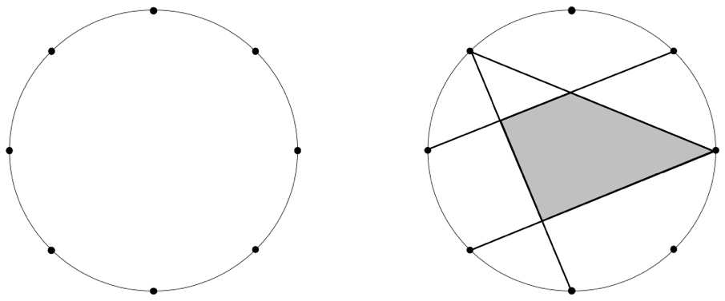

*figura 1 figura 2*

Sul bordo di un disco sono stati piantati in maniera regolare 8 chiodi. Tra due chiodi consecutivi c’è sempre la stessa distanza. (si veda la figura 1).

Si dispone di quattro fili elastici che è possibile tendere tra due chiodi.

Lo scopo è quello di formare rettangoli (che possono essere anche quadrati) aventi i lati su quattro fili.

Giulio ha teso i quattro fili (si veda figura 2), ma non ha raggiunto lo scopo: ha ottenuto un trapezio!

Trovate tutti i rettangoli (anche quadrati) differenti formati dai quattro fili.

Disegnate tutte le figure che avete trovato. Se avete due figure aventi le stesse dimensioni, disegnatene una sola!

*(Per disegnare i vostri rettangoli (anche quadrati) differenti utilizzate i cerchi che trovate qui sotto.)*

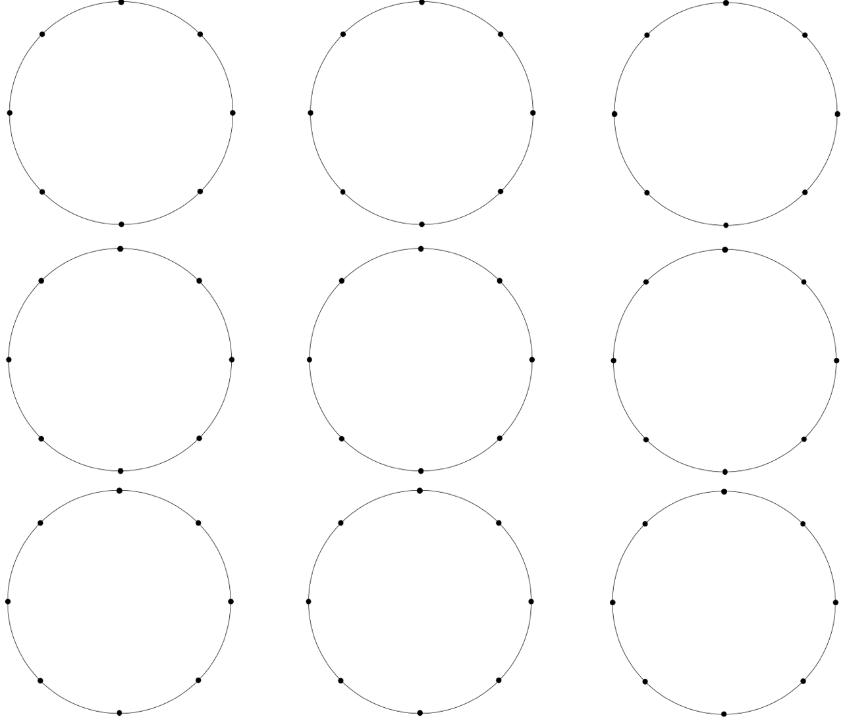

ANALISI A PRIORI

Ambito concettuale

Geometria: individuazione di rettangoli tenendo conto delle proprietà relative

Analisi del compito

- Percepire le posizioni dei chiodi sulla circonferenza e immaginare le isometrie che determinano le posizioni relative dei chiodi e dei fili che li connettono. Per esempio: un filo teso tra due chiodi vicini si ritrova, dopo una rotazione di mezzo giro, su un filo teso tra due chiodi opposti, cosa che permette di sapere che questi fili sono paralleli; rotazioni di un quarto di giro fanno apparire diametri perpendicolari, …

- Capire che per costruire i rettangoli possibili è necessario far intervenire il parallelismo e la congruenza delle coppie di lati opposti, ma anche la perpendicolarità delle coppie di lati adiacenti.

- Procedere per tentativi non organizzati, con il rischio di non trovare tutte le soluzioni.

Oppure: cercare un metodo sistematico. Per esempio, un inventario di chiodi che permettono di tendere fili paralleli:

- per due chiodi vicini della figura **a** (**1** e **2**), ci sono altre tre coppie di chiodi che determinano la stessa direzione (**3** e **8**), (**4** e **7**), (**5** e **6**), cosa che permette di determinare i quattro rettangoli delle figure **a**, **b**, **c** e **d**, per i quali la misura di un lato è la distanza da **1** a **2.**

- per due chiodi separati da un altro, (**8** e **2**) della figura **e**, ci sono altre due coppie di chiodi che determinano la stessa direzione (**3** e **7**), (**4** e **6**), cosa che permette di determinare i due rettangoli delle figure **e** e **f**, per i quali la misura di un lato è la distanza da **2** a **8**. Con una coppia di lati aventi questa direzione, la combinazione con le coppie di perpendicolari fa apparire un altro rettangolo (quadrato, questa volta, della figura **g**) il cui lato misura la metà della distanza da **2** a **8**.

Controllare che i rettangoli così formati non abbiano le stesse dimensioni. In particolare i quadrati delle figure **d** e **g (**in quanto la distanza da **1** a **2** è maggiore della metà della distanza da **8** a **2**.)

- Disegnare così le sette soluzioni, di cui tre sono quadrati.

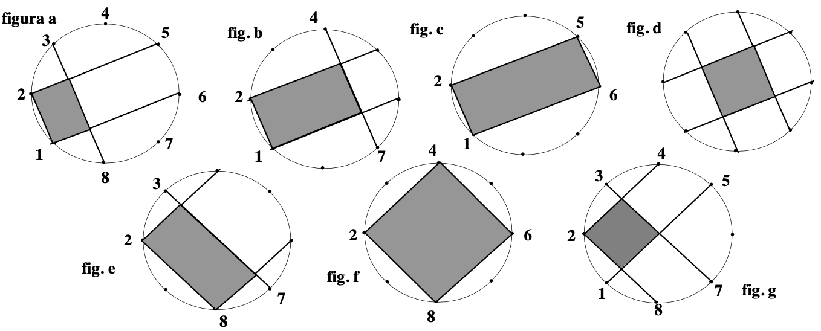

Attribuzione dei punteggi

4 Le sette soluzioni corrette senza altre soluzioni congruenti alle precedenti

3 Sei soluzioni corrette senza altre soluzioni congruenti alle precedenti

oppure sette soluzioni corrette ed una soluzione congruente ad una delle precedenti

2 Quattro o cinque soluzioni corrette senza altre soluzioni congruenti alle precedenti

oppure cinque o sei soluzioni corrette ed una soluzione congruente ad una delle precedenti

oppure le sette soluzioni corrette più un quadrilatero non rettangolo

1 Da una a tre soluzioni corrette con o senza soluzioni congruenti alle precedenti

oppure qualche soluzione corretta e uno o più quadrilateri non rettangoli

0 Quadrilateri non rettangoli o incomprensione del problema

Livello: 5, 6, 7

Origine: gruppo geometria piana

**11. MONETE** (Cat. 6, 7, 8)

Bernardo nel suo portamonete ha una somma compresa fra 8 e 10 euro. Questa somma è composta solo da monete da 20 centesimi e monete da 1 euro.

Se Bernardo sostituisse ogni moneta da 20 centesimi con una moneta da 1 euro e ogni moneta da 1 euro con una moneta da 20 centesimi, la somma che otterrebbe sarebbe esattamente la metà di quella che ha adesso.

Quale somma Bernardo ha nel suo portamonete?

Spiegate la vostra risposta.

ANALISi A PRIORI

Ambito concettuale

Aritmetica: addizione, moltiplicazione, equivalenze

Algebra: equazione

Analisi del compito

- Comprendere l’enunciato e i quattro dati essenziali: la somma iniziale è compresa tra 8 e 10 €; è composta solo da monete da 1 € e da monete da 20 c; la somma finale è uguale alla metà della somma iniziale; le somme finali e iniziali sono composte in maniera “invertita” da monete da 1 € e monete da 20 c.

- Procedere per tentativi (sistematici o no) con un numero di monete da 1 € e da 20 c che danno una somma compresa tra 8 e 10 €, “invertire” la composizione di monete e verificare se la somma ottenuta è proprio la metà della somma iniziale.

Oppure: procedere per tentativi con monete da 1 € e da 20 c che conducono ad una somma tra 4 e 5 €, “invertire” la composizione di monete e verificare se la somma ottenuta rappresenta il doppio della somma finale.

Oppure: procedere per tentativi sulla somma iniziale limitandosi a considerare i casi in cui tale somma o la sua metà sono esprimibili solo con monete da 1 euro e 20 centesimi (così per esempio sono da escludere 9,90 euro o 9,80); rimangono quattro possibilità: 8,40 8,80 9,20 e 9,60. Rendersi conto che solamente 9,60 e la sua metà, 4,80, possono essere ottenuti invertendo il numero delle monete da 1 euro e 20 centesimi (9 monete da 1 euro e 3 da 20 centesimi e 3 monete da 1 euro e 8 da 20 centesimi).

(Se ci si rende conto che la somma ottenuta con l’inversione delle monete è inferiore a 5 € si deduce che è formata da al massimo 5 monete da 1 € e la somma iniziale contiene quindi al massimo 5 monete da 20 c (cioè 1 €). Essa contiene perciò almeno 7 monete da 1 €. Ci sono allora pochi tentativi da fare con le procedure descritte sopra.)

Oppure: mettere in equazione. Se *x* e *y* indicano rispettivamente i numeri (interi) di monete da 1 € e da 20 c, si arriverà a: 8 < *x* + 0,2*y*  10 e *x* + 0,2*y* = 2(*y* + 0,2*x*), cosa che conduce a *x* = 3*y*.

Poi, con tentativi sistematici, constatare che tra le quattro coppie (3, 1), (6, 2),  (9, 3),  (12, 4),  solo la terza è da considerare poiché porta ad una somma di 9,60 €.

Attribuzione dei punteggi

4 Soluzione corretta (9,60 €), con procedimento esplicitato e spiegato dal quale emerga l'unicità della soluzione (con espresse le varie prove effettuate e la sola condizione possibile)

3 Soluzione corretta, con spiegazioni incomplete, senza verifica dell’unicità

2 Soluzione che verifica una delle condizioni, senza che l’altra sia verificata

1 Inizio coerente di ricerca, ma che non arriva alla conclusione

0 Incomprensione del problema

Livello: 6, 7, 8

Origine: Bourg-en-Bresse (da un problema proposto in « La mathématique vivante », Perelman, CEDIC, 1975)

**12. PIRAMIDE IRREGOLARE** (Cat. 6, 7, 8)

Giulio vuole costruire una piramide di cartone la cui base è un rettangolo.

Ha già disegnato la base e tre facce laterali, di cui una è un triangolo rettangolo.

Ha verificato che, ritagliando e piegando queste tre facce, i vertici opposti alla base si incontrano esattamente nel vertice della piramide.

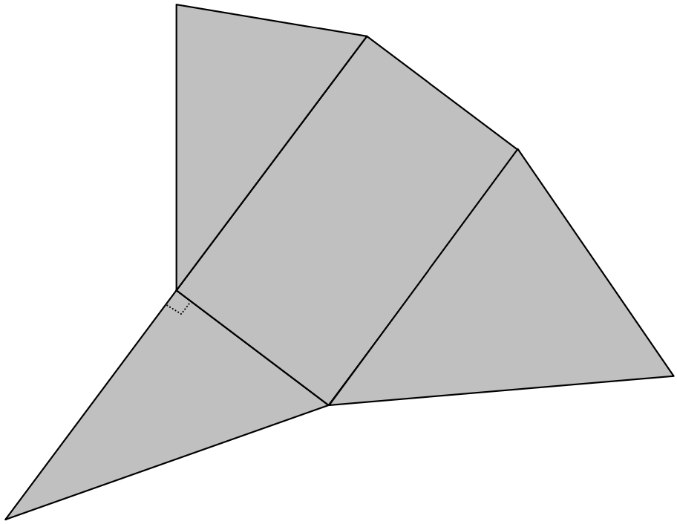

Disegnate la quarta faccia che consente di chiudere la piramide.

Spiegate come l’avete costruita.

Dopo aver costruito la sua piramide, Giulio la posa sul pavimento, appoggiata sulla base rettangolare, poi si mette proprio al di sopra di essa, il più in alto possibile.

Disegnate la piramide come la vede dall’alto Giulio e dite quante sono le facce visibili da questo punto di vista.

ANALISI A PRIORI

Ambito concettuale

Geometria: geometria dello spazio e costruzione di un modello, equivalenza delle lunghezze dei lati

Analisi del compito

- Immaginare mentalmente la costruzione della piramide mediante piegatura lungo gli spigoli: le tre facce triangolari che si “alzano” e concorrono al vertice della piramide, lasciando ancora un buco. Oppure ritagliare effettivamente lo sviluppo incompleto, piegare le tre facce date per rendersi conto delle caratteristiche del «buco» triangolare.

- Comprendere allora che certi lati dei triangoli hanno la stessa lunghezza poiché diventano comuni quando la piramide è costruita.

- Dedurre che il quarto triangolo ha un lato sul lato minore del rettangolo, un lato congruente al suo vicino del triangolo superiore e l’altro congruente al suo vicino del triangolo di destra (a e b sulla figura 1).

- Costruire quest’ultimo triangolo per riporto dei lati mediante compasso o mediante misura e constatare che esso è rettangolo, con un angolo retto sulla base (come il triangolo di sinistra).

- Immaginare o effettuare i movimenti dei vertici dei triangoli quando si passa dallo sviluppo alla realizzazione dell’oggetto in tre dimensioni, quando la base resta in un piano orizzontale (sovente il piano del foglio posto sul tavolo): i vertici dei triangoli rettangoli di sinistra in basso e di destra in alto restano nel piano verticale che contiene uno spigolo della base; si ritroveranno dunque al di sopra di questo spigolo e la posizione sullo spigolo potrà essere determinata mediante il piano sul quale si spostano i due vertici delle altre facce. Capire allora che, dall’alto, si vedono solamente tre facce della piramide.

- Spiegare come è stato costruito il quarto triangolo, e disegnare la piramide vista dall’alto, mediante stima visiva, oppure per costruzione geometrica (figura 2).

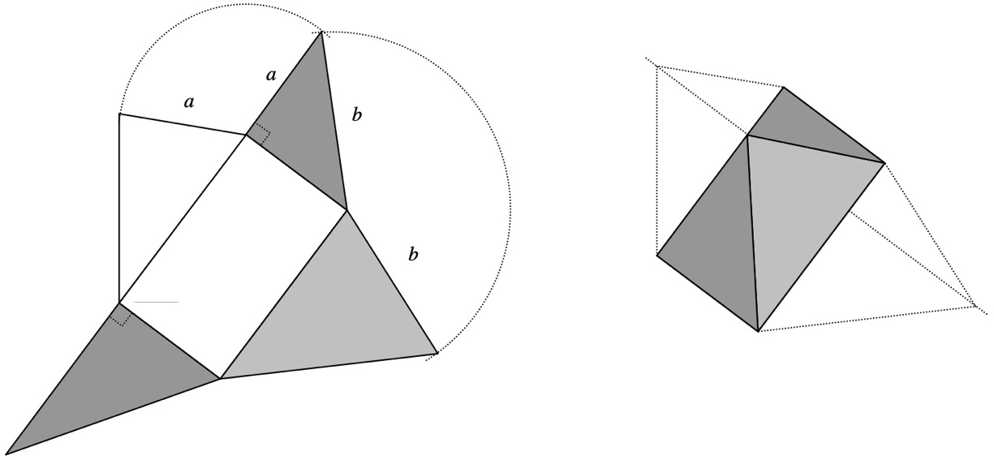

figura 1 figura 2

Attribuzione dei punteggi

4 Una costruzione corretta della faccia mancante, con la menzione esplicita della congruenza dei lati dell’ultimo triangolo e dei lati dei triangoli «laterali» (misura o costruzione geometrica con archi di cerchi o disegni con aggiustamenti successivi), dove si veda bene che questa faccia è un triangolo rettangolo (senza giudicare la qualità o la precisione del disegno)

e la risposta « 3 » per il numero di facce visibili e con un disegno o uno schizzo (senza esigere la precisione della costruzione, ma il disegno deve permettere di rendersi conto che il vertice è al di sopra di un lato della base)

3 Costruzione corretta del triangolo e disegno della piramide poco preciso da cui non emerga chiaramente la risposta « 3 » per il numero di facce visibili

oppure la risposta « 3 » con un disegno corretto della piramide e una costruzione approssimativa della faccia triangolare (da cui non si percepisce che è un triangolo rettangolo o che i lati sono congruenti a lati delle altre facce)

2 Le due costruzioni approssimative: disegno della piramide poco preciso da cui non emerga chiaramente la risposta « 3 » per il numero di facce visibili ed anche una costruzione approssimativa della faccia triangolare (da cui non si percepisce che è un triangolo rettangolo o che i lati sono congruenti a lati delle altre facce)

oppure una sola costruzione corretta e spiegata

1 Disegno e spiegazioni approssimativi per una delle due richieste

0 Incomprensione del problema

Livelli: 6, 7, 8

Origine: gpp

**13. LA SCATOLA DI FIGURINE** (Cat. 6, 7, 8)

Matteo ha molte figurine di calciatori che conserva in una scatola. Si sa che

- Il loro numero è compreso tra 1300 e 1500.

- Se si contano le figurine raggruppandole per 2, avanza una figurina.

- Se si contano le figurine raggruppandole per 3, non ne avanza neanche una.

- Se si contano le figurine raggruppandole per 5, ci si accorge che mancano 2 figurine per completare tutti i mucchietti.

- Se si contano le figurine raggruppandole per 7, avanzano 4 figurine.

Quale è il numero di figurine contenute nella scatola?

Spiegate il vostro ragionamento.

ANALISI A PRIORI

Ambito concettuale

Aritmetica: divisibilità, numerazione, multipli comuni

Analisi del compito

- Capire che trattandosi di un numero elevato, è improduttivo lavorare operativamente con oggetti o disegni, per cui è opportuno ricorrere alla scrittura di numeri e a relazioni numeriche.

- Trovare un metodo di eliminazione o di scelta che eviti di eseguire troppe divisioni per determinare i resti, ad esempio:

evidenziare i numeri che finiscono per 3 o per 8 (perché danno resto 3 nella divisione per 5), eliminare i numeri pari (perché il numero cercato dà resto 1 nella divisione per 2) e persuadersi così che il numero cercato termina per 3, poi conservare solo i multipli di 3 (terza condizione) e limitarsi così a considerare solo 1323, 1353, 1383, 1413, 1443 e 1473. Tra questi verificare quali numeri danno resto 4 nella divisione per 7 e trovare che solo 1383 soddisfa questa condizione (1383 = 197 x 7 + 4).

Oppure: scrivere i multipli di 7 aumentati di 4 tra 1300 e 1500, (1306, 1313, 1320, …), eliminare i numeri pari e conservare solo quelli che finiscono con 3 (1313, 1383, 1453) per arrivare a conservare solo1383 che è multiplo di 3.

Attribuzione dei punteggi

4 Risposta corretta (1383) con i dettagli della ricerca sistematica che mostri l'unicità della soluzione

3 Risposta corretta con dettagli di una ricerca non esaustiva (senza la certezza dell'unicità della soluzione)

2 Risposta corretta senza spiegazione (o dettagli) o con solo verifica, oppure errore di calcolo con il dettaglio di una ricerca sistematica

1 Inizio di ricerca, non sistematica

0 Incomprensione del problema

Livello: 6, 7, 8

Origine: Riva del Garda

**14. LA LIBRERIA** (Cat. 7, 8, 9)

Luca e Gianna hanno deciso di riunire i loro libri e di disporli sui ripiani di una libreria.

- Essi hanno 372 libri in tutto.

- Su ogni ripiano, i libri di Gianna sono il doppio di quelli di Luca.

- Dall’alto verso il basso, ogni ripiano, a partire dal secondo, ha il doppio di libri rispetto al ripiano appena al di sopra.

Quanti ripiani ci sono in questa libreria?

Quanti libri ha messo Luca su ogni ripiano?

Spiegate come avete trovato le vostre risposte.

ANALISI A PRIORI

Ambito concettuale

Aritmetica: divisioni e moltiplicazioni; progressioni geometriche di ragione 2

Algebra: espressioni letterali

Analisi del compito

- Comprendere che la relazione tra i libri di Gianna e di Luca su ogni ripiano è valida anche per l’insieme dei libri della libreria. Quindi i libri di Luca sono un terzo di tutti i libri, cioè 124.

- Comprendere che se egli ha messo *n* libri sul primo ripiano, ne ha messi 2*n* sul secondo, 4*n* sul terzo…

- Procedere per tentativi a partire da 1, 2, 3, … ecc. sul numero di libri di Luca posti sul primo ripiano e ottenere il totale di 124 libri. Si ottengono 5 ripiani, a partire da 4 libri sul primo ripiano (4+8+16+32+64=124). I tentativi possono essere ridotti osservando che i libri di Luca sul primo ripiano devono essere in numero pari, per dare una somma (124) pari. (La soluzione che prevede di disporre 124 libri sul primo ripiano significherebbe l’esistenza di un unico ripiano, contrariamente all’enunciato.)

Oppure: procedere per tentativi sul numero 2, 3, 4, … ecc. dei ripiani: indicando con *n* il numero dei libri di Luca sul primo ripiano, con 5 ripiani si ottiene *n*+ 2*n*+ 4*n*+ 8*n*+ 16*n* = 31*n* = 124, da cui 124 : 31 = 4 cioè 4 libri di Luca e 8 di Gianna.

Oppure: sempre designando con *n* il numero di libri di Luca sul primo ripiano, si troveranno 3*n* libri in totale sul primo, 6*n*, 12*n*, 24*n* ... sui successivi, per una somma di 3*n* (1 + 2 + 4 + ...) = 372, oppure *n* (1 + 2 + 4 + ...) = 124. Notare che 124 ha solo 2, 4 e 31 come divisori e che la somma 1 + 2 + 4 + ... è dispari, dunque uguale a 31. *n* = 4 e siccome 31 = 1 + 2 + 4 + 8 + 16, ci sono 5 ripiani nella libreria. Luca ha dunque disposto i suoi libri così: 4 + 8 + 16 + 32 + 64 = 124 libri (il terzo di 372).

(Tutte le procedure descritte possono essere applicate utilizzando come variabile il numero totale di libri sul primo ripiano anziché solo i libri di Luca.)

Attribuzione dei punteggi

4 Le due risposte (5 ripiani; Luca: 4-8-16-32-64) con spiegazioni complete

3 Le due risposte con spiegazioni incomplete o poco chiare

2 Una delle due risposte, con qualche spiegazione

oppure le due risposte senza spiegazione

1 Inizio coerente di ricerca

0 Incomprensione del problema.

Livelli: 7, 8 , 9

Origine: Puglia

**15. IN CERCA DI FUNGHI** (Cat. 8, 9, 10)

E' tempo di funghi e Antonio, Patrizia, Michele e Fausta vanno nel bosco a cercarli. Alla fine della giornata ne hanno trovati 57 in tutto. I quattro amici confrontano il contenuto dei loro panieri e si rendono conto che

- se Antonio avesse trovato un fungo in più,

- se Patrizia ne avesse trovati 4 in meno,

- se Michele ne avesse trovati il doppio,

- se Fausta ne avesse trovati la metà,

avrebbero, ciascuno nel proprio paniere, lo stesso numero di funghi.

Quanti funghi ha trovato ciascuno dei quattro amici?

Spiegate il vostro ragionamento.

ANALISI A PRIORI

Ambito concettuale

Aritmetica: le quattro operazioni (e loro «inverse»)

Algebra: equazioni di primo grado

Analisi del compito

- Capire che bisogna fare un ragionamento ipotetico.

- Procedere per tentativi organizzati (considerando ad esempio che il numero dei funghi di Fausta deve essere un numero pari e in particolare un multiplo di 4) e verificare ogni volta se tutte le condizioni sono soddisfatte.

Oppure: partire da 14 (57 : 4) come numero di funghi raccolti da ciascuno e verificare che così si otterrebbe più di 57 ((14 - 1) + (14 + 4) + 7 + 28 = 66); procedere quindi per aggiustamenti successivi a partire da numeri pari (il doppio dei funghi raccolti da Michele) e trovare che con 12 sono rispettate tutte le condizioni. ((12 - 1) + (12 + 4) + 12 :2 + 12 x 2 = 57).

Oppure: procedere per via algebrica. In tal caso ci sono più possibilità di scelta dell'incognita ma si giunge ad equazioni di primo grado più o meno simili dal punto di vista della complessità: ad esempio, indicando con *x* = numero di funghi che avrebbe trovato ogni amico si ha (*x* - 1) + (*x* + 4) + 2*x* + (1/2) *x* = 57. Si può anche indicare con *x* il numero di funghi trovati da uno dei quattro amici e così, per esempio, si otterrebbe l'equazione (2*x* - 1) + (2*x* + 4) + *x* + 4 *x* = 57 dove *x*= numero dei funghi trovati da Michele, …

(A tali equazioni si può arrivare passando prima attraverso la serie di uguaglianze: *a* + 1 = *p* - 4 = 2*m* = *f*/2, dove *a, p, m, f* indicano rispettivamente il numero di funghi raccolti da Antonio, Patrizia, Michele e Fausta.)

- Trovare in ogni caso che Antonio ha trovato 11 funghi, Patrizia ne ha trovati 16, Michele 6 e Fausta 24.

Attribuzione dei punteggi

4 Risposta corretta (Antonio 11, Patrizia 16, Michele 6 e Fausta 24) con spiegazione chiara e coerente

3 Risposta corretta con spiegazione incompleta o poco chiara

2 Risposta che rispetta le 4 condizioni ma non il totale 57: ad esempio, 13, 18, 7 e 28 (nel senso che l’ipotesi iniziale è che ognuno abbia trovato 14 funghi)

oppure risposta corretta senza alcuna spiegazione o solo con verifica

1 Inizio di ragionamento corretto

0 Incomprensione del problema

Livello: 8, 9, 10

Origine: gp e 10° RMT I prova

**16. IL RITORNO DI MOMBO TAPPETO** (Cat. 8, 9, 10)

Mombo Tappeto commercializza un nuovo modello di tappeti quadrati, costituiti da piccoli quadrati identici: grigi sul bordo e bianchi all’interno.

Ecco una rappresentazione di questo modello di tappeto, con sette quadrati su ogni lato.

Il tappeto più piccolo ha tre quadrati su ogni lato. Sono disponibili tappeti di questo modello con un massimo di venti quadrati su ogni lato.

Il signor Ronay desidera comprare un modello che abbia esattamente tanti quadrati grigi quanti bianchi.

La signora Gratin desidera comprare un tappeto un po’ più chiaro, con più di due terzi di quadrati bianchi ma comunque meno di tre quarti di quadrati bianchi.

È possibile accontentare la Signora Gratin? E il Signor Ronay?

In caso affermativo, indicate il o i modelli di tappeto che potrebbero accontentare ciascuno dei due clienti.

Spiegate le vostre risposte.

Analisi a priori

Ambito concettuale

Geometria: quadrato, area, perimetro

Aritmetica: operazioni, quadrati, rapporti

Funzioni: successioni ed esame delle immagini di una funzione di variabile discreta

Algebra: calcolo letterale con espressioni di secondo grado; equazioni e disequazioni di secondo grado

Analisi del compito

- Immaginare i tappeti del tipo dato e disegnarne qualcuno tra i più semplici.

- Capire le relazioni aritmetiche tra il numero dei quadrati grigi, il numero dei quadrati bianchi e il numero di quadrati su un lato del tappeto. Per esempio (in linguaggio ordinario): il numero di quadrati grigi è quattro volte il numero di quadrati sul lato del tappeto, meno i quattro quadrati angolari che sarebbero contati due volte, il numero di quadrati bianchi è il numero di quadrati sul lato del tappeto, meno due, poi elevato al quadrato.

- Annotare i numeri dei quadrati di ogni tipo per alcuni tappeti, poi rendersi conto che è necessario compilare un inventario.

- Tener conto delle richieste dei clienti e, di conseguenza, calcolare il rapporto « quadrati bianchi/numero totale » per trovare i modelli che li accontentano.

Un’analisi dei rapporti permette la presa di coscienza della loro crescita in funzione del numero di quadrati sul lato: essi diventano «sempre più chiari» perché la parte bianca centrale cresce più rapidamente del bordo scuro. Si può così arrivare ad un inventario di questo genere, che si limita ai modelli da prendere in considerazione :

Quadrati per lato quadrati grigi quadrati bianchi quadrati del tappeto bianchi/ totale

3 8 (= 3 x 4 – 4) 1 = (3 – 2)2 9 = 32 1/9 = 0,11…

... ... ... ... ...

6 20 (= 6 x 4) – 4) 16 = (6 – 2)2 36= 62 16/36 = 4/9 = **0,44..**

7 24 25 49 25/49 = **0,51..**

... ... ... ... ...

10 36 64 100 0,64

11 40 81 121 **0,669..**

12 44 100 144 **0,694..**

13 48 121 169 **0,715..**

14 52 144 196 **0,734..**

15 56 169 225 0,751..

16 60 196 256 0,765..

- Dedurre dall’osservazione della crescita dei rapporti «numero di quadrati bianchi/numero totale di quadrati» che la richiesta del Sig. Ronay non potrà essere soddisfatta e che la Signora Gratin potrà scegliere tra i modelli da 11 a 14 quadrati di lato

Oppure: algebricamente, il problema consiste nell’esprimere i numeri dei quadrati grigi, bianchi … in funzione del numero dei quadrati su un lato *n*. Per esempio: quadrati grigi 4*n* – 4 o 4(*n* - 1); quadrati bianchi (*n* – 2)2, numero totale *n*2; rapporto bianchi/totale  4(*n* – 1) / *n*2 . Si ottiene l’impossibilità per la richiesta del Sig. Ronay, poiché dovrebbe essere [*n*/(*n* – 2)]2= 2 mentre la radice di 2 è un numero irrazionale. La richiesta della Signora Gratin porta alle disequazioni 8*n*2 < 12(*n*-2)2< 9*n*2 che danno le soluzioni 11, 12, 13 o 14.

Attribuzione dei punteggi

4 Risposta esatta (nessun tappeto per il Sig. Ronay, tappeti con 11, 12, 13 o 14 quadrati per lato per Signora Gratin) con spiegazioni corrette

3 Risposta esatta per ogni cliente con spiegazioni parziali o poco chiare

2 Risposta esatta per un cliente con spiegazioni

oppure risposta esatta per i due clienti, ma senza spiegazioni

1 Calcoli soltanto a proposito di qualche tappeto

0 Incomprensione del problema.

Livello: 8, 9, 10

Origine: fj

**17. ALADINO E IL TESORO DI ALÌ BABÀ** (Cat. 8, 9, 10)

Aladino è sulle tracce del tesoro del grande Alì Babà. Ad un certo punto si trova di fronte ad un bivio da dove iniziano due sentieri: uno porta alla grotta del tesoro e l’altro si perde nel deserto. Aladino non sa quale scegliere.

Uno dei due sentieri è tracciato in rosso e l’altro in giallo. I due sentieri sono sorvegliati da due strani personaggi dei quali si sa che uno dice sempre la verità mentre l’altro è un bugiardo e mente sempre. Aladino non si scoraggia; si incammina lungo il sentiero giallo e quando incontra il guardiano gli dice “P*er favore, rispondi alla mia domanda con un sì o con un no. Se io domandassi al tuo amico che sorveglia il sentiero rosso se è quello il sentiero che porta al tesoro, cosa mi risponderebbe?”*

In base alla risposta ottenuta, Aladino è sicuro di poter capire qual è il sentiero che conduce al tesoro.

Come fa Aladino a trovare il sentiero giusto?

Spiegate dettagliatamente il vostro ragionamento.

ANALisi A PRIORI

Ambito concettuale

Logica: ragionamento ipotetico-deduttivo

Analisi del compito

- Ragionare a partire da ipotesi sulla risposta ottenuta e sui comportamenti dei due personaggi e constatare che si può arrivare ad una conclusione in funzione di queste risposte:

- Se la risposta è «sì», e se il guardiano del sentiero giallo è bugiardo, allora l’altro che dice la verità risponderebbe «no» e dunque Aladino deve continuare sulla stessa strada (quella gialla);

- Se la risposta è «sì» e se il guardiano del sentiero giallo dice la verità, allora l’altro che è il bugiardo direbbe «sì», e quindi non è sul sentiero del tesoro. Aladino deve dunque continuare sul sentiero giallo;

- Se la risposta è «no» e se il guardiano del sentiero giallo è bugiardo, allora l’altro, che dice la verità, direbbe «sì» e dunque Aladino deve cambiare sentiero (quello rosso);

- Se la risposta è «no» e se il guardiano del sentiero giallo dice la verità, allora l’altro che mente direbbe «no» e dunque Aladino deve cambiare sentiero (quello rosso).

- Rendersi conto che per ciascuna delle risposte «sì», Aladino deve continuare sul sentiero giallo e che in caso di risposta «no», deve andare sul sentiero rosso.

Oppure: comprendere che la risposta ottenuta è il risultato di una menzogna e di una verità, qualunque sia il loro ordine. Essa è dunque una menzogna. Se è «sì» si deve intendere «no» e rimanere sul sentiero giallo, se è «no» si deve intendere «sì» e cambiare sentiero (rosso).

Attribuzione dei punteggi

4 Risposta corretta (se è «sì» si deve intendere «no» e rimanere sul sentiero giallo, se è «no» si deve intendere «sì» e cambiare sentiero), con una spiegazione chiara e completa

3 Risposta corretta con spiegazioni confuse

2 Ragionamento basato su un’ipotesi solo per il «sì» o solo per il «no», ma che non arriva alla conclusione completa

1 Un inizio di ragionamento ipotetico-deduttivo basato su altre ipotesi

0 Incomprensione del problema

Livello: 8, 9, 10

Origine: Franche-Comté

**18. UN POLIEDRO DENTRO UN CUBO** (Cat. 9, 10)

|  |  |
| --- | --- |
| Un giorno, il professor Ruotacubo, mentre è intento ad osservare un cubo trasparente, immagina dei segmenti che congiungono i centri delle facce contigue.  Egli si domanda allora che genere di poliedro questi segmenti disegnino nello spazio.  Disegnate e descrivete questo poliedro (nome, numero dei vertici, degli spigoli, numero e forma delle facce).  Spiegate come avete trovato le vostre risposte. |  |

ANALISI A PRIORI

Ambito concettuale

Geometria dello spazio: cubo, ottaedro

Analisi del compito

- Notare che un cubo ha 6 facce. Il centro di ciascuna faccia sarà un vertice del poliedro cercato, quindi, quest’ultimo avrà 6 vertici.

- Notare che da ogni vertice del poliedro cercato partono 4 spigoli che lo congiungono ai centri delle facce contigue. In questo conteggio, ogni spigolo è contato due volte e ciò porta a 12 spigoli per il poliedro.

- Osservare che ciascuna faccia di questo poliedro è formata da un triangolo che si trova di fronte ad uno dei vertici del cubo. Ci sono dunque 8 facce nel poliedro.

- Poiché la distanza dei centri di due facce contigue del cubo è la stessa per tutte le coppie di facce, le facce del poliedro sono dei triangoli equilateri.

- Il poliedro è dunque un ottaedro.

- Disegnarlo e rispondere alle 5 altre domande:

(ottaedro, 6 vertici, 12 spigoli, 8 facce a forma di triangolo equilatero)

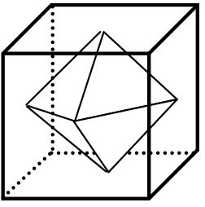

Attribuzione dei punteggi

4 Risposta completa (disegno, ottaedro, 6 vertici, 12 spigoli, 8 facce a forma di triangolo equilatero) e ben spiegata a partire dalle proprietà del cubo

3 Risposta completa senza spiegazione (oppure spiegazione appena accennata)

oppure risposta senza il nome del solido ma ben spiegata

2 Risposta con solo il disegno preciso

oppure risposta a tutte le richieste ma senza il disegno

1 Risposta senza disegno e a solo tre o quattro delle altre richieste

0 Incomprensione del problema

Livelli: 9, 10 Origine: Franche-Comté

**19. L’ACQUARIO** (Cat. 9, 10)

Un acquario ha la forma di un parallelepipedo e ospita 200 pesci.

Durante una ristrutturazione, si decide di aumentare del 20% ogni dimensione della vasca per poter incrementare il numero di pesci. Si vuole però che ogni pesce abbia a disposizione un volume d’acqua almeno uguale a quello precedente (si suppone che i pesci siano tutti uguali).

Quanti pesci potrà ospitare al massimo la nuova vasca?

Spiegate il vostro ragionamento.

ANALIsi A PRIORI

Ambito concettuale

Aritmetica: proporzionalità, calcolo di percentuali, calcolo di volumi

Algebra: uso di variabili

Analisi del compito

- Comprendere la situazione, capire che il numero di pesci è proporzionale al volume della vasca.

- Capire che le dimensioni del parallelepipedo non sono un dato necessario ed indicarle provvisoriamente con lettere, ad esempio *a, b, c* oppure assegnare a ciascuna dimensione una misura a scelta.

- Trovare le nuove dimensioni, aumentate del 20%: , , e il nuovo volume .

- Impostare una proporzione assumendo come incognita il numero di pesci: *abc* : = 200 : *x* . Si ottiene *x=*345,6oppurecalcolare i di 200 che corrisponde a 1628/5.

Oppure, detto *V* il volume iniziale dell’acquario: *V*/ 200 è il volume di cui dispone inizialmente ogni pesce.

- Aumentare le dimensioni del 20%, significa moltiplicarle per 1,2 (oppure 6/5). Se le dimensioni sono moltiplicate per 1,2 allora il volume è moltiplicato per 1,23

- Il nuovo volume è allora *V*(1,23) e il numero massimo di pesci è minore o uguale a *V*(1,23) / (*V*/200), cioè minore di 200 (1,23) = 345,6

* Approssimare per difetto il risultato ottenuto: il numero massimo di pesci che la nuova vasca può ospitare è 345.

Attribuzione dei punteggi

4 Risposta corretta (345) con spiegazione completa

3 Risposta corretta (345) con spiegazione incompleta

oppure risposta 345,6 con spiegazione completa

2 Risposta corretta (345) senza spiegazione

oppure risposta con un errore che dimostri comunque la comprensione della proporzionalità tra il volume della vasca e il numero di pesci (il volume del nuovo acquario è 1,23 oppure 216/125 volte il volume del vecchio)

1 Inizio di ragionamento corretto

oppure risposta 345,6 senza spiegazione

0 Incomprensione del problema

Livello: 9, 10

Origine: Parma

**20. UN GIOCO EQUO** (Cat. 9, 10)

Piero e Giovanni hanno, ciascuno, un grande sacchetto di biglie e un dado (classico a sei facce aventi da 1 a 6 punti per faccia). Piero propone un gioco al suo amico:

«Ad ogni partita ciascuno di noi lancia il proprio dado. Se, sui due dadi, compare lo stesso numero di punti, tu mi dai sei biglie, altrimenti io ti do una biglia.»

Giovanni riflette e dice:

«No, non mi sembra equo “6 biglie contro 1 biglia” è veramente troppo. Alla lunga io perderei tutte le mie biglie. Propongo di darti solamente 5 biglie se i due numeri sono uguali contro 2 biglie che tu mi dai se sono diversi. Il gioco allora sarà equo.»

Piero risponde: «Ma no, “5 biglie contro 2 biglie” non è equo, sono io che in questo modo perderei tutte le mie biglie.»

E secondo voi il gioco è equo con “6 biglie contro 1 biglia” come propone Piero?

Oppure con “5 biglie contro 2 biglie” come propone Giovanni?

Altrimenti, quali numeri di biglie proporreste voi per rendere il gioco equo?

Spiegate le vostre risposte.

ANALisi A PRIORI

Ambito concettuale

Probabilità: nozione di speranza di vincita

Combinatoria

Analisi del compito

- A partire dalle due proposte, di Piero e di Giovanni rispettivamente, rendersi conto che il guadagno di Piero di 6 biglie (o di 5 biglie) in caso di uscita dello stesso numero sui due dadi vale 6 volte (o 2,5 volte) il guadagno di Giovanni di 1 biglia (o di 2 biglie) quando i due dadi danno numeri differenti. Bisogna dunque, perché il gioco sia « equo », oppure per “ compensare” che Giovanni guadagni più sovente di Piero.

- Pensare allora, come suggeriscono i commenti di Piero e di Giovanni, che bisogna stimare il guadagno di ciascuno dei due giocatori quando giocano un gran numero di partite, sapendo che Giovanni deve guadagnare più spesso di Piero.

- Determinare allora il numero di lanci di dadi favorevoli all’uno e all’altro dei giocatori: comprendere che quando si lanciano due dadi si possono ottenere 36 coppie differenti (la combinazione di ciascuno dei 6 numeri di un dado coni 6 numeri dell’altro dado potrebbe essere visualizzato tramite una tabella de 6 x 6, con un diagramma ad albero, con una lista di tutte le coppie, ecc.).

- Eventualmente bisognerà superare l’ostacolo (o la tentazione) molto forte di contare due lanci “simmetrici” come (5, 6) e (6, 5) come un solo e unico lancio. Questa confusione porta a solo 21 coppie: (1, 1), (1, 2), … (1, 6), (2, 2), (2, 3) … (2, 6), (3, 3), … (5, 6), (6, 6).

- Osservare che ci sono 6 coppie “doppie” tra le 36 coppie possibili. Pertanto Piero ha 6 lanci favorevoli su 36 e Giovanni ne ha 30 su 36.

- Stimare i guadagni “sperati” da ciascuno dei giocatori su 36 partite, supponendo che ogni lancio abbia la stessa “possibilità” di apparire (o che si potranno ripetere le 36 partire molte volte):

- in «6 contro 1», su 36 partite, Piero potrebbe sperare di guadagnare 6 x 6 = 36 (biglie) e Giovanni 30 x 1 = 30 (biglie).

- in «5 contro 2», su 36 partite, Piero potrebbe sperare di guadagnare 6 x 5 = 30 (biglie) e Giovanni 30 x 2 = 60 (biglie).

Nei due casi, la stima mostra che il gioco non è equo.

- Per rendere il gioco equo, bisogna che Giovanni e Piero possano sperare dei guadagni uguali di biglie.

Per esempio, sostituendo 6 con X, il gioco proposto da Piero diventa «X contro 1». Su 36 partite, si ottiene: 6 x X = 30 x 1 (biglie) da cui X = 5. Giovanni dovrebbe dare 5 biglie a Piero in caso di “doppietta” contro 1 biglia che Giovanni riceverebbe da Piero (negli altri 30 casi).

I rapporti «10 contro 2», «15 contro 3» … proporzionali a «5 contro 1» sono anch’essi accettabili.

(In caso di confusione nel conteggio dei lanci possibili (21 al posto di 36), 6 sarebbero favorevoli a Piero e solo 15 a Giovanni. La speranza di guadagno su 21 partire sarebbe la medesima per i due giocatori 6 x 5 = 30 (biglie) per Piero e 15 x 2 = 30 (biglie) per Giovanni.)

Attribuzione dei punteggi

4 Conteggio corretto delle possibilità di Giovanni e di Piero di vincere (6/36 per Piero e 30/36 per Giovanni), spiegazione chiara del fatto che né «6 contro 1», né «5 contro 2» sono giochi equi e proposta della nuova regola «5 contro 1» oppure di una soluzione proporzionale a questa

3 Conteggio corretto delle possibilità di Giovanni e di Piero di vincere (6/36 per Piero e 30/36 per Giovanni), i due giochi sono riconosciuti come non equi, senza una proposta di gioco equo

oppure scoperta di un gioco equo «5 contro 1» (o proporzionale) con spiegazioni confuse e incomplete

2 Solo uno dei conteggi corretti delle possibilità di Giovanni e di Piero di vincere (6/36 per Piero e 30/36 per Giovanni)

oppure conteggio scorretto delle possibilità (6/21 per Piero e 15/21 per Giovanni) con la risposta che il gioco «5 contro 2» è equo

1 Inizio di calcolo combinatorio per enumerare le possibilità di ognuno, con l’osservazione che ci sono in tutto 36 risultati possibili quando si lanciano due dadi

0 Incomprensione del problema

Livello: 9, 10

Origine: Franche-Comté